教务处通知
第71号 （总第744号） 2020.5.15 吉林师范大学博达学院教务处
关于组织专职教师参加雨课堂使用培训的通知
各教学单位：
为保证疫情防控期间在线教学质量，加强教学内容更新、教学方法与考核方式改革，深入推进教育教学改革，学校现决定依托雨课堂平台展开系列培训。通过平台培训可使教师快速了解雨课堂平台授课特点，更好的掌握雨课堂直播授课模式和雨课堂（PPT+语音）模式的混合式教学，包括雨课件制作、线上直播和回放、线上签到和测验、线上互动讨论、作业布置及批改、线上考试等功能使用，保障学校线上教学工作及复课后课堂教学的顺利开展。
一、培训对象
各教学单位全体专职教师。
二、培训目标
教师能够掌握基于雨课堂在线直播教学方法，顺利开展线上教学工作。
三、培训形式
本次培训依托雨课堂平台完成，采用直播培训形式进行，主要通过雨课堂直播的方式分享雨课堂使用方法、进行课堂互动、获取形成性评价等，直播结束后仍支持随时点播回放。老师听课只需用手机扫码加入雨课堂班级即可。
四、培训安排
培训内容 | 授课教师 | 直播时间
雨课堂实操培训 | 王洁莹  （雨课堂） | 5月20日 （周三）  下午14：00-15：00
请教师用手机微信扫描以下二维码加入雨课堂直播培训班。培训师将于5月20日13:55下发上课提醒链接，随后在手机端雨课堂公众号收到“上课提醒”链接后，点击链接即可进入班级听课。
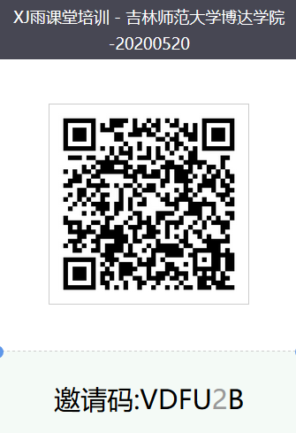
学校还组织建立了雨课堂技术交流群，为教师线上教学提供全方位支持。群内有技术人员帮助老师进行答疑，欢迎老师们加入吉林师范大学博达学院雨课堂微信交流群。
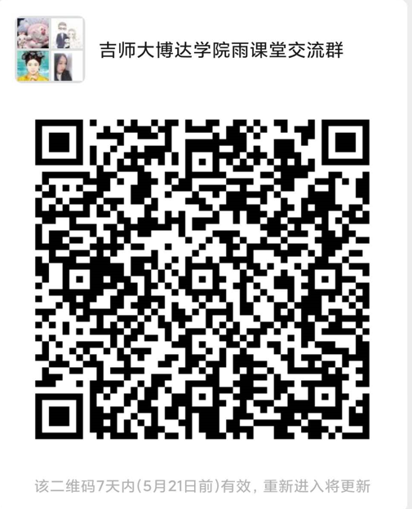

教务处
2020年5月15日

